**Нетрадиционные техники аппликации в детском саду**.

Каждый дошкольник – маленький исследователь, с радостью и удивлением открывающий для себя окружающий мир. Ребёнок стремиться к активной деятельности, и важно не дать этому стремлению не угаснуть, способствовать его дальнейшему развитию. Чем полнее и разнообразнее детская деятельность, чем более она значима для ребёнка и отвечает его природе, тем успешнее идёт его развитие, реализуются потенциальные возможности и первые творческие проявления.

Одним из наиболее близких и естественных для ребёнка-дошкольника видов деятельности, является изобразительная деятельность. Изобразительная деятельность в детском саду – это эффективное средство познания действительности. Данная деятельность помогает развитию и формированию зрительных восприятий, воображения, пространственных представлений, памяти, чувств и других психических процессов. Формируются такие свойства личности, как настойчивость, целенаправленность, аккуратность, трудолюбие.

В процессе изобразительной деятельности дошкольники усваивают целый ряд графических и живописных умений и навыков, учатся анализировать предметы и явления окружающего мира. Данная деятельность важна для развития мелкой моторики пальцев рук, их мускулатуры, координации движений.

**Аппликация**в переводе с латинского обозначает *«прикладывание»*.

Это один из видов изобразительной **техники.** В его основе лежит вырезание различных деталей и наложение их на фон в определенном порядке. Детали закрепляют на основе с помощью различных клеев, ниток.

В настоящее время в **аппликации** можно использовать самые разнообразные элементы: различные виды бумаги, ткани, нитки, соломку, мех, скорлупу, песок, бересту, высушенные растения, листья, семена и другие природные материалы.

**Аппликация** - один из видов изобразительной деятельности, основанный на вырезании, наложении различных форм и закреплении их на другом материале, принятом за фон наиболее простой и доступный способ создания художественных работ.

Мы, педагоги, склоняемся к традиционной **технике обучения детей аппликации**, а именно:

1. Составлять декоративный узор из различных бумажных геометрических форм и растительных *(листок, цветок)* деталей, располагая их в определенном ритме на картонной основе.

2. Составлять изображение предмета из цветной бумаги из отдельных частей; изображать сюжет.

3. Овладевать различной **техникой**получения деталей для **аппликации из бумаги**: вырезывание разными приемами, обрывание, плетение; а также **техникой п**рикрепления их к основе.

4. Составлять изображение предмета *(сюжета)* используя **технику оригами.**

И редко можно встретить педагогов, использующих в своей работе **нетрадиционные техники работы аппликации.**

Сегодня я хочу вас познакомить с некоторыми **техниками аппликации:**

Работа с различными материалами, в различных художественных **техниках** расширяет возможности ребенка, развивает чувства цвета, гармонии, пространство воображения, образное мышление, творческие способности.

**Виды нетрадиционной аппликации**

*Обрывная****аппликация.***

Этот способ хорош для передачи фактуры образа *(пушистый цыпленок, кудрявое облачко)*. В этом случае мы разрываем бумагу на кусочки и составляем из них изображение. Дети 5-7 лет могут усложнить **технику**: не просто рвать бумажки, как получится, а выщипывать или обрывать контурный рисунок. Обрывная **аппликация**очень полезна для развития мелкой моторики рук и творческого мышления.

*Накладная****аппликация.***

Эта **техника** позволяет получить многоцветное изображение. Задумываем образ и последовательно создаем его, накладывая и наклеивая детали слоями так, чтобы каждая следующая деталь была меньше предыдущей по размеру.

*Модульная****аппликация****(мозаика)*.

При такой **технике** образ получается путем наклеивания множества одинаковых форм. В качестве основы для модульной **аппликации** могут использоваться вырезанные кружки, квадратики, треугольники, либо просто рваные бумажки.

*Симметричная****аппликация.***

Для симметричных изображений заготовку – квадрат или прямоугольник из бумаги нужного размера – складываем пополам, держим за сгиб, вырезаем половину изображения.

*Ленточная****аппликация.***

Этот способ позволяет получить не одно или два, а много одинаковых изображений, разрозненных или связанных между собой. Для изготовления ленточной **аппликации** необходимо взять широкий лист бумаги, сложить его гармошкой и вырезать изображение.

*Квиллинг*

Квилинг: бумагокручение - искусство изготовления плоских или объемных композиций из скрученных в спиральки длинных и узких полосок бумаги.

*Торцевание*

Торцевание - один из видов бумажного рукоделия. Эту **технику**можно отнести и к способу **аппликации и к виду квиллинга**. С помощью торцевания можно создавать удивительные объёмные картины, мозаики, панно, декоративные элементы интерьера, открытки. Эта **техника довольно популярна,** интерес к ней объясняется необычным эффектом "пушистости" и лёгким способом её исполнения.

*Коллаж*

Коллаж — **технический** приём в изобразительном искусстве, заключающийся в создании живописных или графических произведений путём наклеивания на какую-либо основу предметов и материалов, отличающихся от основы по цвету и фактуре. Коллажем также называется произведение, целиком выполненное в этой **технике.** Коллаж используется главным образом для получения эффекта неожиданности от сочетания разнородных материалов, а также ради эмоциональной насыщенности и остроты произведения.

***Аппликация из салфеток***

Салфетки — очень интересный материал для детского творчества. Из них можно делать разные поделки. Такой вид творчества имеет ряд плюсов: - возможность создавать шедевры без ножниц; - развитие мелкой моторики маленьких ручек; - развитие тактильного восприятия, используя бумагу различной фактуры; - широкие возможности для проявления креатива.

*Гофрированная бумага*

Гофрированная бумага — один из видов так называемой поделочной бумаги. По сравнению с бумагой обычной, появилась она сравнительно недавно. Она очень мягкая, нежная и приятная на ощупь. Великолепные цвета очень нравятся детям, и они с удовольствием работают с ней на занятиях творчеством. Это отличный декоративный и поделочный материал, позволяющий создавать декорации, красочные игрушки, оригинальные гирлянды и великолепные букеты, костюмы, которые могут стать отличным подарком к празднику.

***Аппликация из ткани.***

**Аппликация** из ткани - разновидность вышивки. Вышивание **аппликацией состоит в том**, чтобы укреплять на определенном фоне из ткани куски другой ткани. Укрепляются **аппликации** из ткани либо пришиванием, либо приклеиванием. **Аппликация** из ткани может быть предметной, сюжетной и декоративной; одноцветной, двухцветной и многоцветной.

Выполнение **аппликации**из ткани требует определенных навыков. Во-первых, надо уметь резать ткань *(ткань труднее резать, чем бумагу)*; во-вторых. Края у ткани могут осыпаться и осложнять работу.

***Аппликация из крупы (опилки, пенопласт, яичная скорлупа)***

Для самых маленьких детей полезно развивать мелкую моторику. Перебирать предметы пальчиками, учиться совершать щипковые движения, конечно, важно. Но деткам, в возрасте старше года, интересно видеть результат своего труда сразу. **Аппликация** из крупы становится для них наиболее привлекательной в этом плане. С крупой можно создавать разные поделки с малышами. Для этого манку, рис, пшено раскрашивают в различные цвета с помощью гуаши и воды.

***Аппликация из соломы.***

**Аппликации**из соломы необычайно привлекательны, они отливают золотом. Происходит это оттого, что солома имеет глянцевую поверхность и продольно расположенные волокна. Эти волокна максимально отражают свет только в определенном положении. Составленная из форм, находящихся под разными углами по отношению к свету**. Аппликация** передает неповторимую игру: блестит как золото. Это могут быть картины, орнаментальные полосы, закладки для книг, шкатулки, рамки.

***Аппликация****из засушенных растений*

Популярность приобрела **аппликация из цветов,** травы, листьев, так называемая флористика. Работа с природным материалом вполне доступна учащимся и детям дошкольного возраста. Увлекательно, интересно и полезно общение с природой. Оно развивает творчество, мышление, наблюдательность, трудолюбие.

Занятия с природным материалом способствует воспитанию у детей любви к родной природе, бережного к ней отношения. Полезны они еще и потому, что сбор и заготовка природного материала происходит на воздухе.

В конце хочется подвести небольшой итог:

Создавая красивые **аппликации своими руками,** видя результат своей работы, дети испытывают положительные эмоции. Работа с бумагой и другими материалами даёт возможность детям проявить терпение, упорство, фантазию и вкус. Детям приятно украшать групповую комнату своими работами, дарить их родителям и друзьям. А мы, педагоги, должны детям помочь.

Торцевание

Эту технику можно отнести и к способу аппликации и к виду квиллинга. С помощью торцевания можно создавать удивительные объёмные картины, мозаики, панно, декоративные элементы интерьера, открытки. Эта техника довольно популярна , интерес к ней объясняется необычным эффектом "пушистости" и лёгким способом её исполнения.

 Материалами ее является цветная гофрированная бумага или салфетки, разрезанные на мелкие квадраты  (форма может быть любая),  стержень от шариковой авторучки и клей ПВА.

Технология: торец стержня ставится в середину квадратика и скрутить квадратик вокруг стержня, как бы обнимая его.

После, серединку салфетки приклеиваем к контуру рисунка.

**Примечания:**

* Чем мельче вы нарежете салфетки, тем аккуратнее, элегантнее и ажурнее будет выглядеть завершенная работа, и тем меньше она будет мяться.
* Периодически проводите рукой по сделанной работе, «причесывая» ее в разных направлениях: так станут видны «проплешины», которые нужно ликвидировать.
* Торцевание идеально для создания объемных растений, крон деревьев, кустов и лужаек. Так же хорошо оно будет смотреться при имитации меха/шерсти животных, зимней одежды, пушистых облаков, вспененных волн.

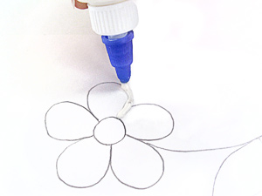 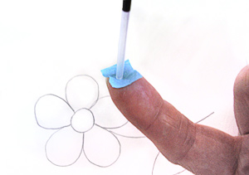  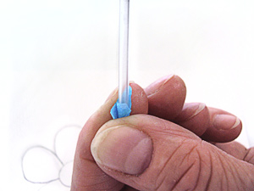 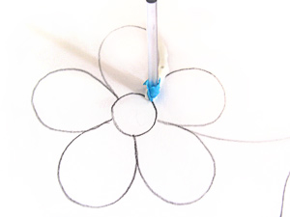  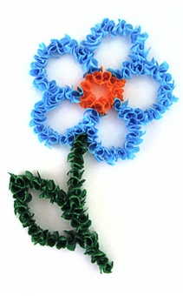   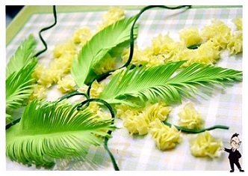

Квиллинг

Иное название- бумагокручение - искусство изготовления плоских или объемных композиций из скрученных в спиральки длинных и узких полосок бумаги.

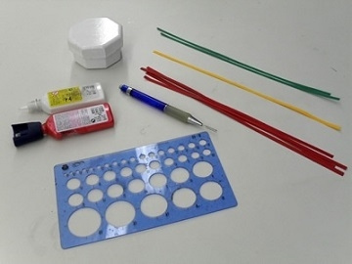   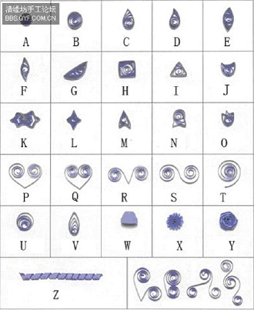

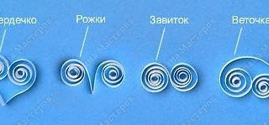 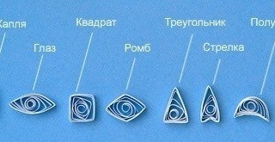  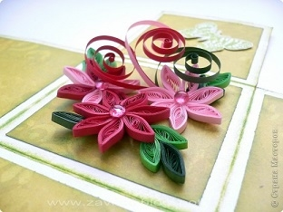      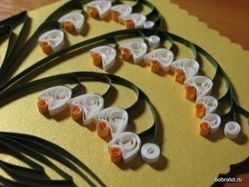   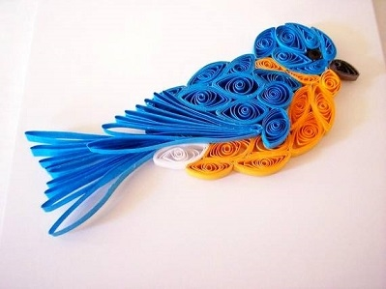  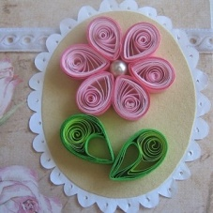

Ленточная аппликация.

Этот способ позволяет получить не одно или два, а много одинаковых изображений, разрозненных или связанных между собой. Для изготовления ленточной аппликации необходимо взять широкий лист бумаги, сложить его гармошкой и вырезать изображение. При помощи ленточной аппликации мы получаем настоящую гирлянду из нужного изображения.

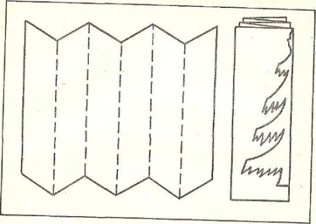             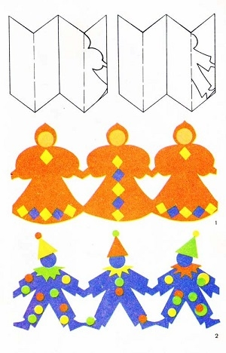

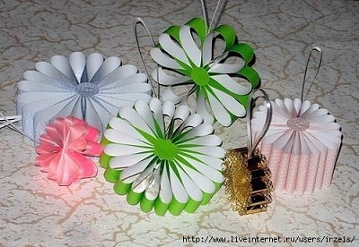   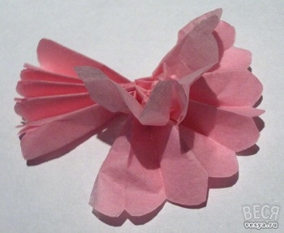

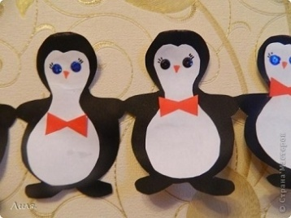   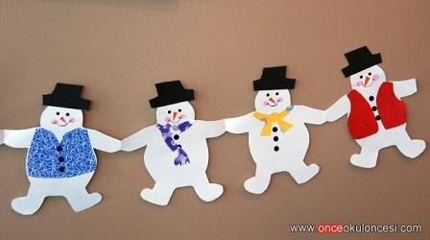

**Накладная аппликация**

 Эта техника позволяет получить многоцветное изображение. Задумываем образ и последовательно создаем его, накладывая и наклеивая детали слоями так, чтобы каждая следующая деталь была меньше предыдущей по размеру. 

***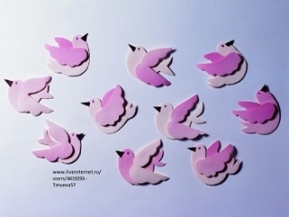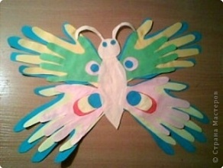 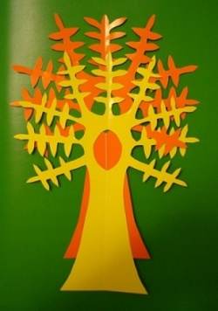***

**Симметричная аппликация.**

Основа этой техники изображений -заготовка – квадрат или прямоугольник из бумаги нужного размера – складываем пополам, держим за сгиб, вырезаем половину изображения.

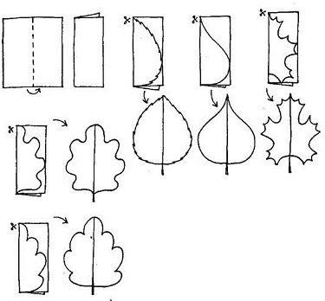  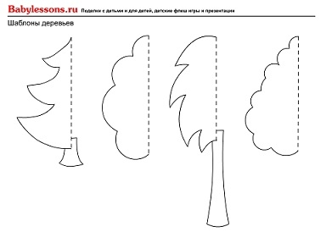  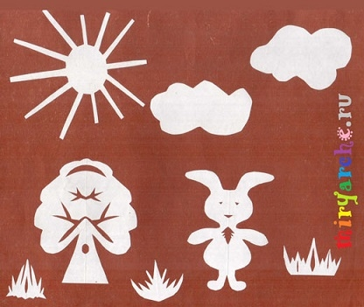

Модульная аппликация (мозаика)

Техника, при которой  образ получается путем наклеивания множества одинаковых форм. В качестве основы для модульной аппликации могут использоваться вырезанные кружки, квадратики, треугольники, либо просто рваные бумажки.

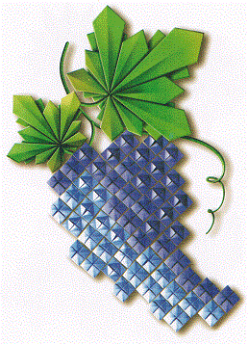    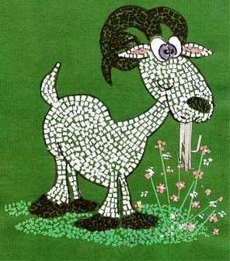    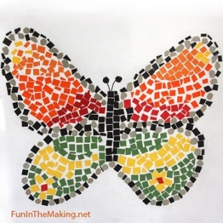     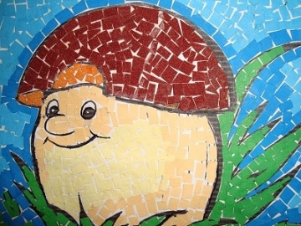

**Обрывная аппликация.**

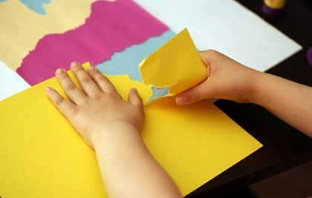  
Этот способ хорош для передачи фактуры образа (пушистый цыпленок, кудрявое облачко). В этом случае мы разрываем бумагу на кусочки и составляем из них изображение. Дети 5-7 лет могут усложнить технику: не просто рвать бумажки, как получится, а выщипывать или обрывать контурный рисунок. Обрывная аппликация очень полезна для развития мелкой моторики рук и творческого мышления.

